**Министерство науки и высшего образования Российской Федерации**

федеральное государственное автономное образовательное учреждение высшего образования

**«НАЦИОНАЛЬНЫЙ ИССЛЕДОВАТЕЛЬСКИЙ УНИВЕРСИТЕТ ИТМО»**

**Дисциплина:**

**«Биометрия и нейротехнологии»**

**Отчет по лабораторной работе № 3**

**Выполнил:**

Фам Куок Ань-R32352

Хюинь Тан Куонг-R32362

Нгуен Тоан-R32372

Нгуен Хыу Тхань-N32461

**Преподаватель:**

Штенников Д.Г.



Санкт-Петербург 2023

**Цель работы**:

Определить взаимосвязь двух методов исследования сердечно-сосудистой системы — электрокардиографии и оптической пульсометрии (фотоплетизмографии) и научиться вычислять среднюю скорость распространения пульсовой волны.

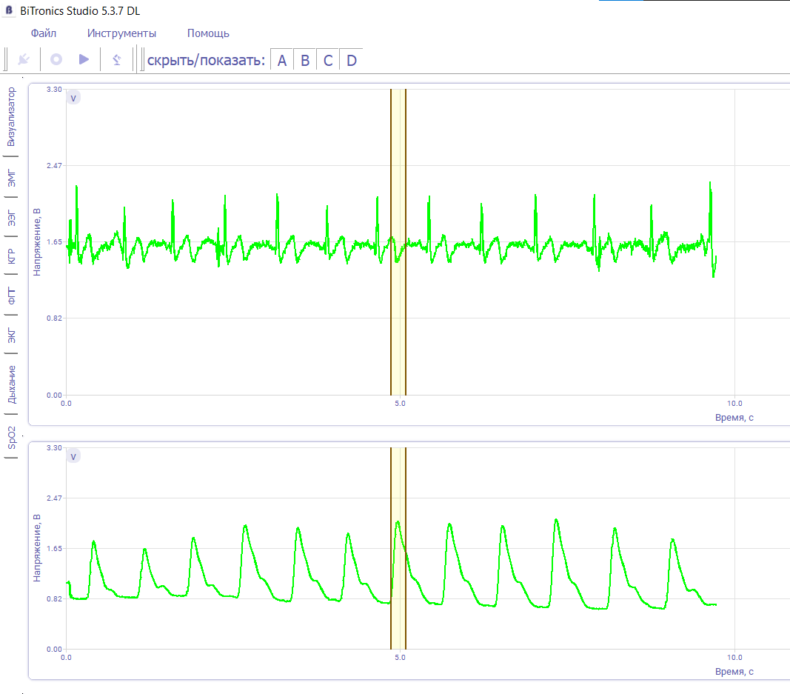

**Задание**: Определим с помощью маркеров определите моменты времени, которые соответствуют пикам ФПГ, следующим за зубцами ЭКГ, для пяти сердечных циклов.

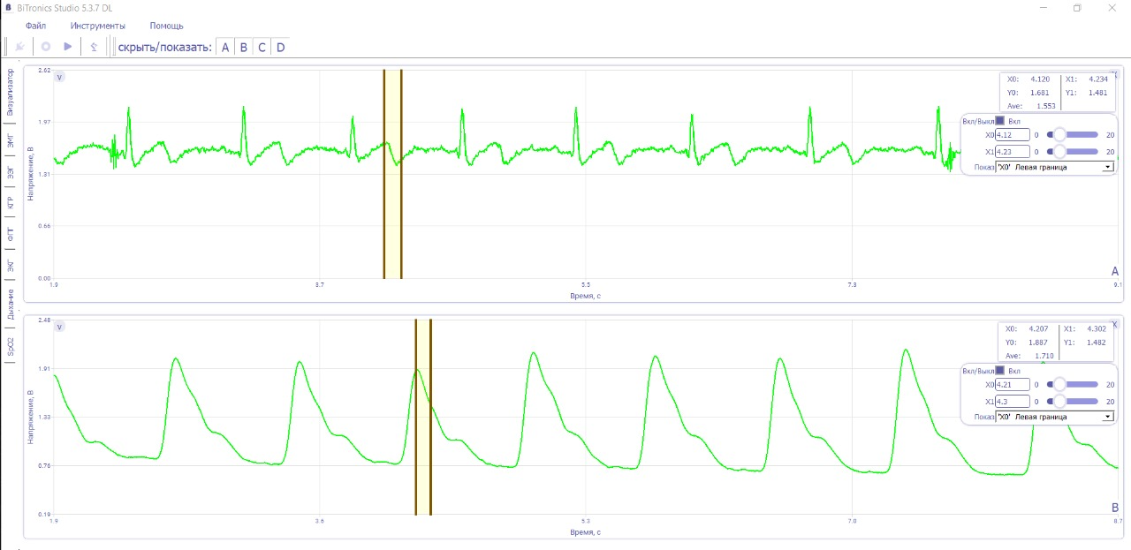

*Рис. 1*

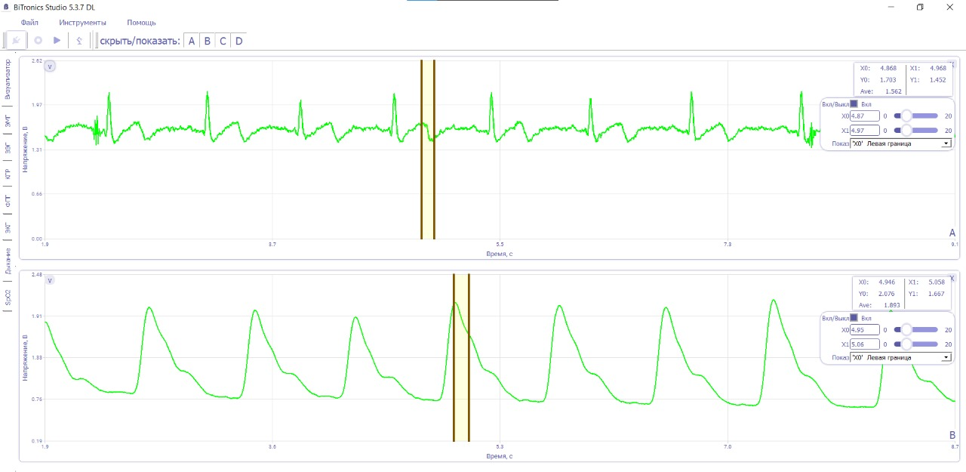

*Рис. 2*

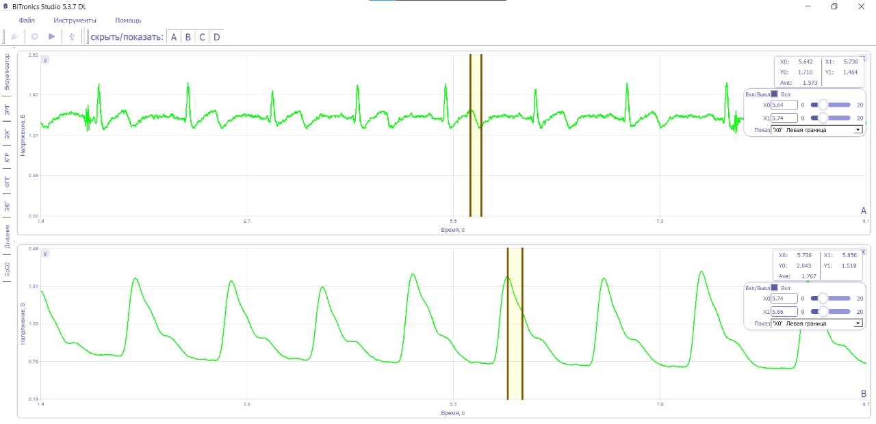

*Рис. 3*

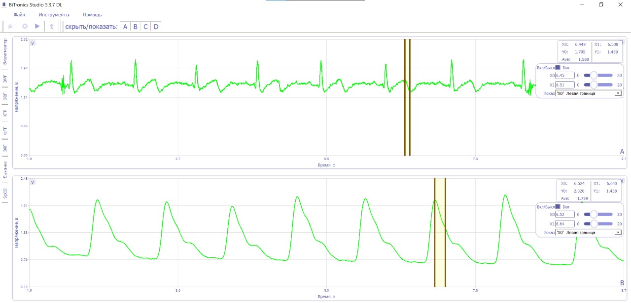

*Рис. 4*

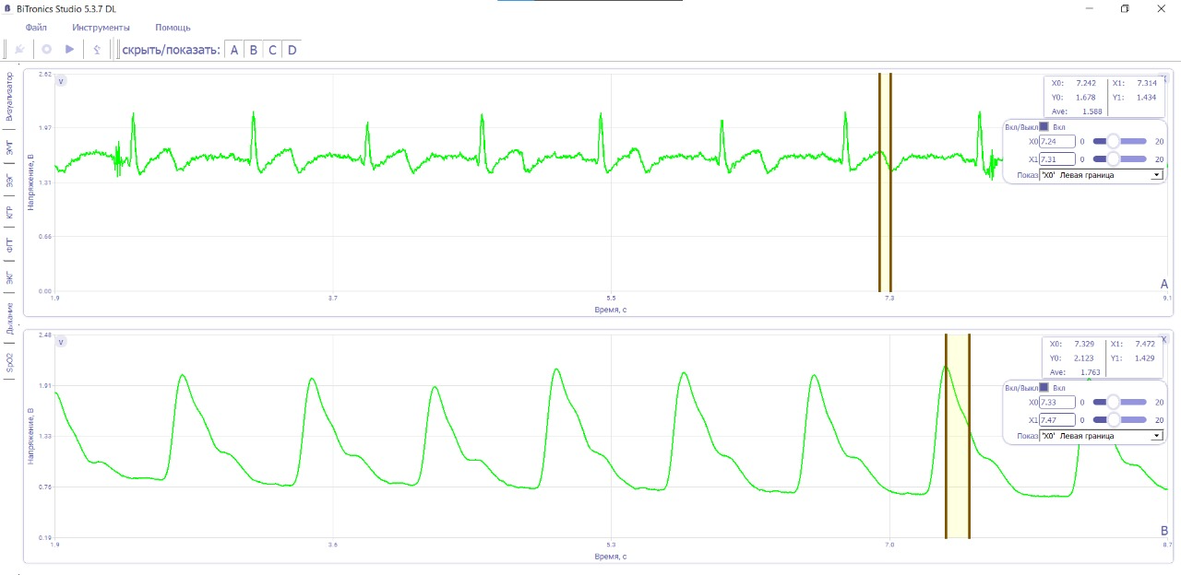

*Рис. 5*

**Таблица с результатами эксперимента:**

|  |  |  |  |  |  |  |
| --- | --- | --- | --- | --- | --- | --- |
|  | Максимумы ФПГ и T-зубцы ЭКГ | | | | | |
|  | 1 | 2 | 3 | 4 | 5 | Среднее значение |
| Конец T зубца, с. | 4.12 | 4.87 | 5.64 | 6.45 | 7.24 |  |
| Максимум ФПГ, с. | 4.23 | 4.97 | 5.74 | 6.51 | 7.31 |  |
| Запаздывание T, с. | 0.11 | 0.10 | 0.10 | 0.06 | 0.07 | 0.088 |

Примерное расстояние, которое проходит пульсовая волна от сердца до запястья, равно:

Lсумм = 101.3 см

Тогда среднее значение скорости пульсовой волны равно:

V = Lсумм  / Tср = 11.511 м/с

**Вывод:**

Таким образом, в ходе выполнения данной лабораторной работы была определена взаимосвязь электрокардиографии и оптической пульсометрии, а также была вычислена средняя скорость распространения пульсовой волны, равная, согласно расчетам, примерно 11.511 м/с.